**Overfitting - Regularization – Validation**

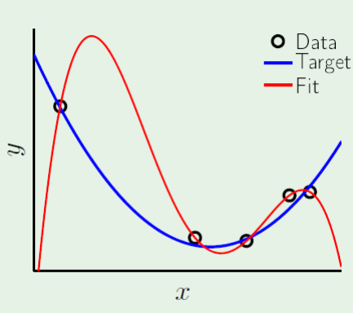

אילוסטרציה של התאמת יתר

- פונקציית מטרה פשוטה

- 5 נקודות נתונים רועשות

- Ein = 0, Eout ענק

התאמת יתר גורמת להכללה גרועה. Ein נמוך ו Eout גבוה.

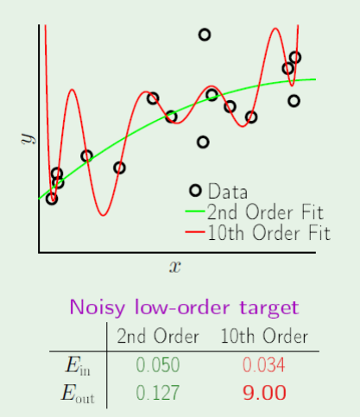

באיור ניתן לראות שיש הפרש בין Ein לבין Eout

כאשר משתמשים ב 2nd order fit יש פחות רעשים, וכאשר משתמשים ב 10th order fit יש המון רעשים. דבר זה משפיע גם על מידת השגיאה. אומנם ב 2nd רמת השגיאה הפנימית נמוכה יותר מאשר ב 10th אבל ב 2nd רמת השגיאה החיצונית נמוכה בהרבה יותר מאשר ב 10th.

הגדרת התאמת יתר - Overfitting definition

התאמת יתר זה להתאים את הנתונים יותר ממה שמתבקש בגלל התאמת הרעש והניסיון להפחית את Ein.

ה- Overfitting מזיק

ישנן שתי דרכים להתמודד עם Overfitting ע"י: regularization, validation.

Regularization

* Regularization היא שיטה למנוע Overfitting ע"י מניעת מזעור מדויק של Ein.
* זה יכול להיעשות ע"י עצירה מוקדמת של התהליך הרקורסיבי לחישוב w להקטנת Ein.
* שיטה יעילה נוספת של regularization היא להגדיל את פונקציית השגיאה עם מונח קטן שנקרא regularizer. בדר"כ יחסי ל 𝒘 2.

מקרה לדוגמא:

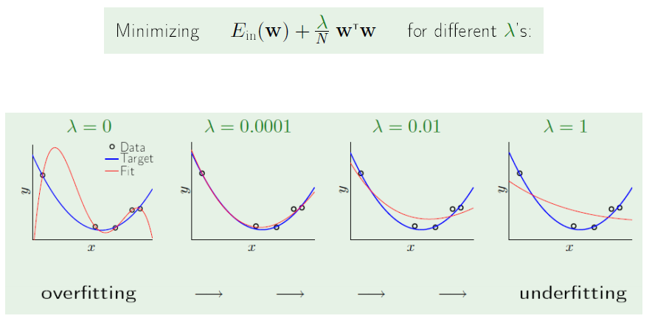

מנסים להקטין את מידת השגיאה בתוך המדגם Ein

ניתן לראות שעבור כל גמא מקבלים התאמה שונה. כאשר גמא = 0 יש יתר התאמה. והאפשרות הכי טובה היא כאשר גמא = 0.0001

Weight decay – דעיכת המשקלות

הקטנת ה נקרא דעיכת המשקל. למה? w קטן הוא טוב יותר.

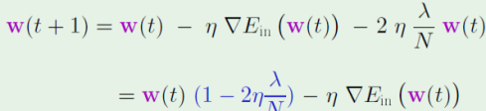הורדת השיפוע:

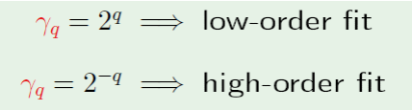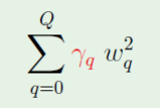ורסיות נוספות של דעיכת המשקל:

בדגש על משקלות מסוימים: דוגמאות:

ברשתות עצביות: שכבות שונות מקבלות גמאות שונות.

איזה רגולייזר טוב יותר?  
איזה למבדה היא האופטימלית?  
מתי להפסיק את האיטרציות?

**Validation**

Validation set  
מקבוצת נתונים D ניקח מספר רנדומלי k של תצפיות עבור ה Validation. מה הגודל של k?

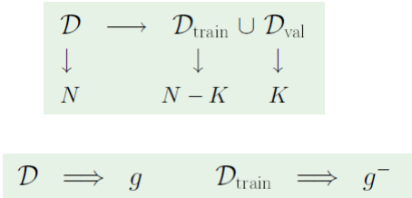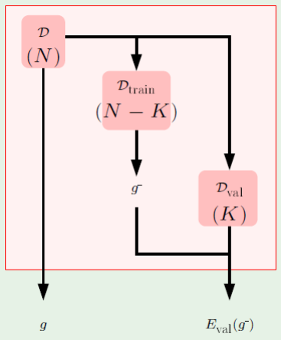N כל התצפיות שיש לי

N – K עליהן נבצע את המודל, את האימון

K עליהם נבצע את ה Validation

למה Validation?

משמשת כדי לעשות החלטות למידה, לבחירת המודל והפרמטרים הגלובליים שלו (זמן לעצור, למבדה וכו')

אז הקבוצה שיש לנו היא כבר לא מערך הבדיקה שלנו. אנחנו בונים 3 סטים:

ישנה הטיה באומדן ה Eout: סט אימון - מזוהם לחלוטין. סט אימות - מעט מזוהם. סט בדיקה - נקי לגמרי.

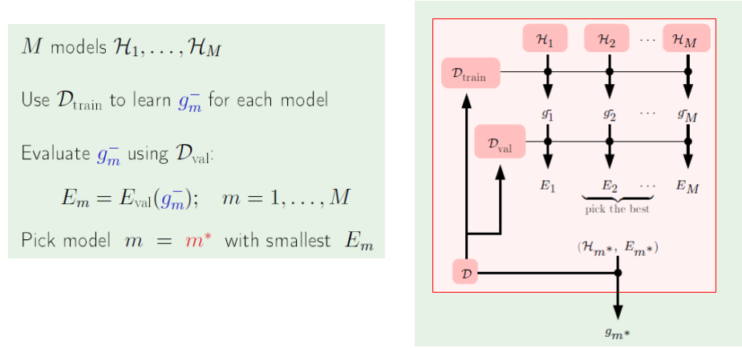השתמש ב Dval יותר מפעם אחת:

הדילמה עבור בחירת K

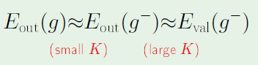כיוון המודל נעשה ע"י למידה מסט האימות

האם אפשרי ש k יהיה גם גדול וגם קטן?

אימות צולב: השאר אחד בחוץ

N – 1 נקודות לאימון ונקודה 1 ל validation



